Orientació de resolució de conflictes

Mitjançant aquest document i amb l’ajuda del formador de l’aula, es treballarà un procés de reflexió entorn a la tècnica a seguir en els passos a la resolució d’un conflicte.

¿Y si surgen conflictos?

No debemos tener miedo a las situaciones de conflicto. El crear un clima de confianza en el que cada persona pueda expresarse “sin riesgo” permite que surjan. Haremos de nuevo referencia al libro ya citado del COLECTIVO AMANI, quien ha dedicado a este tema un amplio espacio: reconocer el conflicto para transformarlo.

En nuestra forma de trabajar hemos llevado al grupo a reconocer los valores de solidaridad, empatía
y respeto pero también hemos insistido en la diversidad individual y las experiencias de vida de cada uno y cada una. Si habéis trabajado con jóvenes, en encuentros, jornadas o talleres y habéis logrado ese clima de confianza del que hemos hablado a lo largo de este capítulo sabréis, por experiencia, que pueden llegar a compartirse vivencias muy personales. Muchos de los encuentros son “cardíacos”: las tensiones desaparecen, las emociones afloran, las barreras de protección caen. Pero también pueden surgir momentos de enfrentamiento, raras veces buscados, en los que la sensibilidad o la susceptibilidad de algunos puede verse herida. El proceso es parecido a una psicoterapia consensuada. A través de los juegos y las actividades programadas, removemos sentimientos a veces olvidados, recuerdos dolorosos en los que las reacciones pueden extremarse. Ante estas situaciones de conflicto, ante todo, calma. ¿Cómo proceder?

Veámoslo en el siguiente esquema:
43

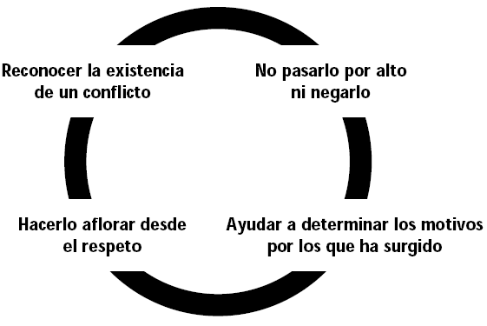

En este punto, deberemos tener siempre presentes las circunstancias individuales y las características vivenciales de las personas en conflicto. Nos servirán todos los elementos que hemos ido recogiendo sobre cada uno y cada una a lo largo de las primeras sesiones, con la ayuda de las actividades realizadas, la observación y el diálogo. Los compañeros y compañeras desempeñan un papel fundamental. Si un o una participante se encuentra en situación violenta, es importante que el grupo sepa dar respuesta, desde los valores de empatía y solidaridad.

Hay que recordar en todo momento que la aparición de un conflicto no pone en peligro ni a la persona ni al grupo. Será fundamental la actitud de escucha, las manifestaciones de cariño si surgen, el silencio. ¡Pero igual de importante será la dialéctica! Buscar las causas que hayan motivado la crisis, analizarlas —siempre desde una perspectiva positiva— en resumen, permitir que se expresen sensaciones muchas veces veladas, “retenidas” por miedo a exponerse y —precisamente— para evitar el enfrentamiento consigo mismo/a y con el entorno.

Una vez definido el conflicto, es necesario aceptarlo, asumirlo. A partir de ahí, debemos sacar conclusiones para seguir el proceso:

_ ¿Cuáles son los motivos que lo han provocado?

_ ¿Cómo influyeron las actitudes de los compañeros y compañeras en el hecho de que haya surgido?

_ ¿Qué hemos aprendido de ello? ¿Cómo podemos actuar, a partir de esta nueva situación, para incorporar lo aprendido a nuestro trabajo cooperativo?

No nos equivoquemos… a veces es difícil transformar los conflictos. Los caracteres, las vivencias individuales y los contextos en los que nos movemos, las simpatías y antipatías personales están presentes en cada momento. Por ello, como responsables, debemos dejar patentes las normas del pacto de funcionamiento que hemos ido negociando desde el principio y “recoger” las palabras, actitudes o posicionamientos de cada uno y cada una, en beneficio de la resolución positiva del conflicto originado.

Para entrenarnos a argumentar y negociar, para intentar enfocar las realidades desde puntos de vista radicalmente opuestos a nuestras maneras de pensar, podemos incluir en nuestra batería de actividades juegos de rol dirigidos, en los que pedimos a cada uno y cada una que interprete el papel de una persona cuya experiencia de vida no se parece en nada a la propia, que tenga otra religión, otro color de piel, que sea hombre o mujer, que tenga ideas políticas opuestas, etc. La simulación del conflicto, el distanciamiento que ofrece el aspecto lúdico de la situación permite posibilidades de negociación que se hacen más difíciles en la vida real, por estar sus protagonistas emocionalmente implicados.

Reflexionar, respetar, comunicar y negociar, desde la capacidad de transformar la mirada sobre la
realidad nos permitirá salir más fuertes de las situaciones de conflicto, ofrecerá una mayor cohesión
de grupo y favorecerá el desarrollo de la autoestima.

Font: Luz Martínez Ten; Martina Tuts; Jonatán Pozo Serra: “Educación intercultural para asociaciones juveniles”. Ed. Consejo de la Juventud de España.
Internet: http://www.cje.org

